**1.Team**

**Tên:Trần Ngô Thiện Thành**

**Lớp:17it3**

**Mã sv:17it181**

**Ảnh:** 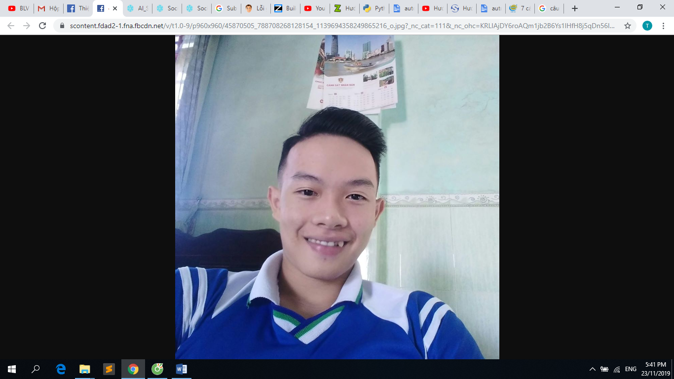

**2.Idea**

**Đề tài:** **Subtitle tự động**